数学学院第六期发展对象开展学习和弘扬社会主义核心价值观主题班会
2017年5月19日下午一点，第六期发展对象在一教214教室开展了“学习和弘扬社会主义核心价值观”的主题班会。第六期发展对象培训班班主任刘明海老师参加此次主题班会。
本次主题班会共有三项内容。
班会第一项，班会开始前第六期发展对象全体起立，唱国际歌。激情澎湃，响亮的歌声回荡在整个教室。
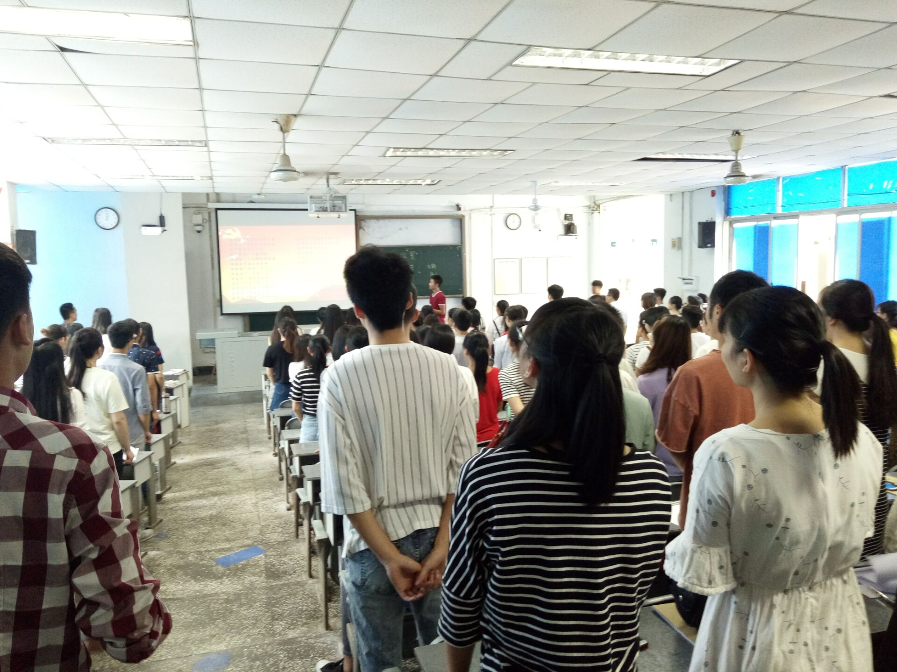
班会第二项，发展培训班学员发言。经管学院，文学与新闻传媒学院以及数学学院的学员代表就学习和弘扬社会主义核心价值观，做一名合格党员发言。就国家层面，社会层面，个人层面三方面对社会主义核心价值观进行了剖析。
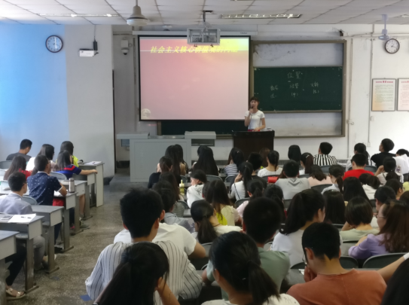

班会第三项，班主任刘明海老师发言。刘老师首先对同学们在党校学习期间的表现进行了肯定，并对同学们寄予深厚的期望，希望同学们能够端正自己的入党动机，认真学习党的基本方针政策，努力践行社会主义核心价值观。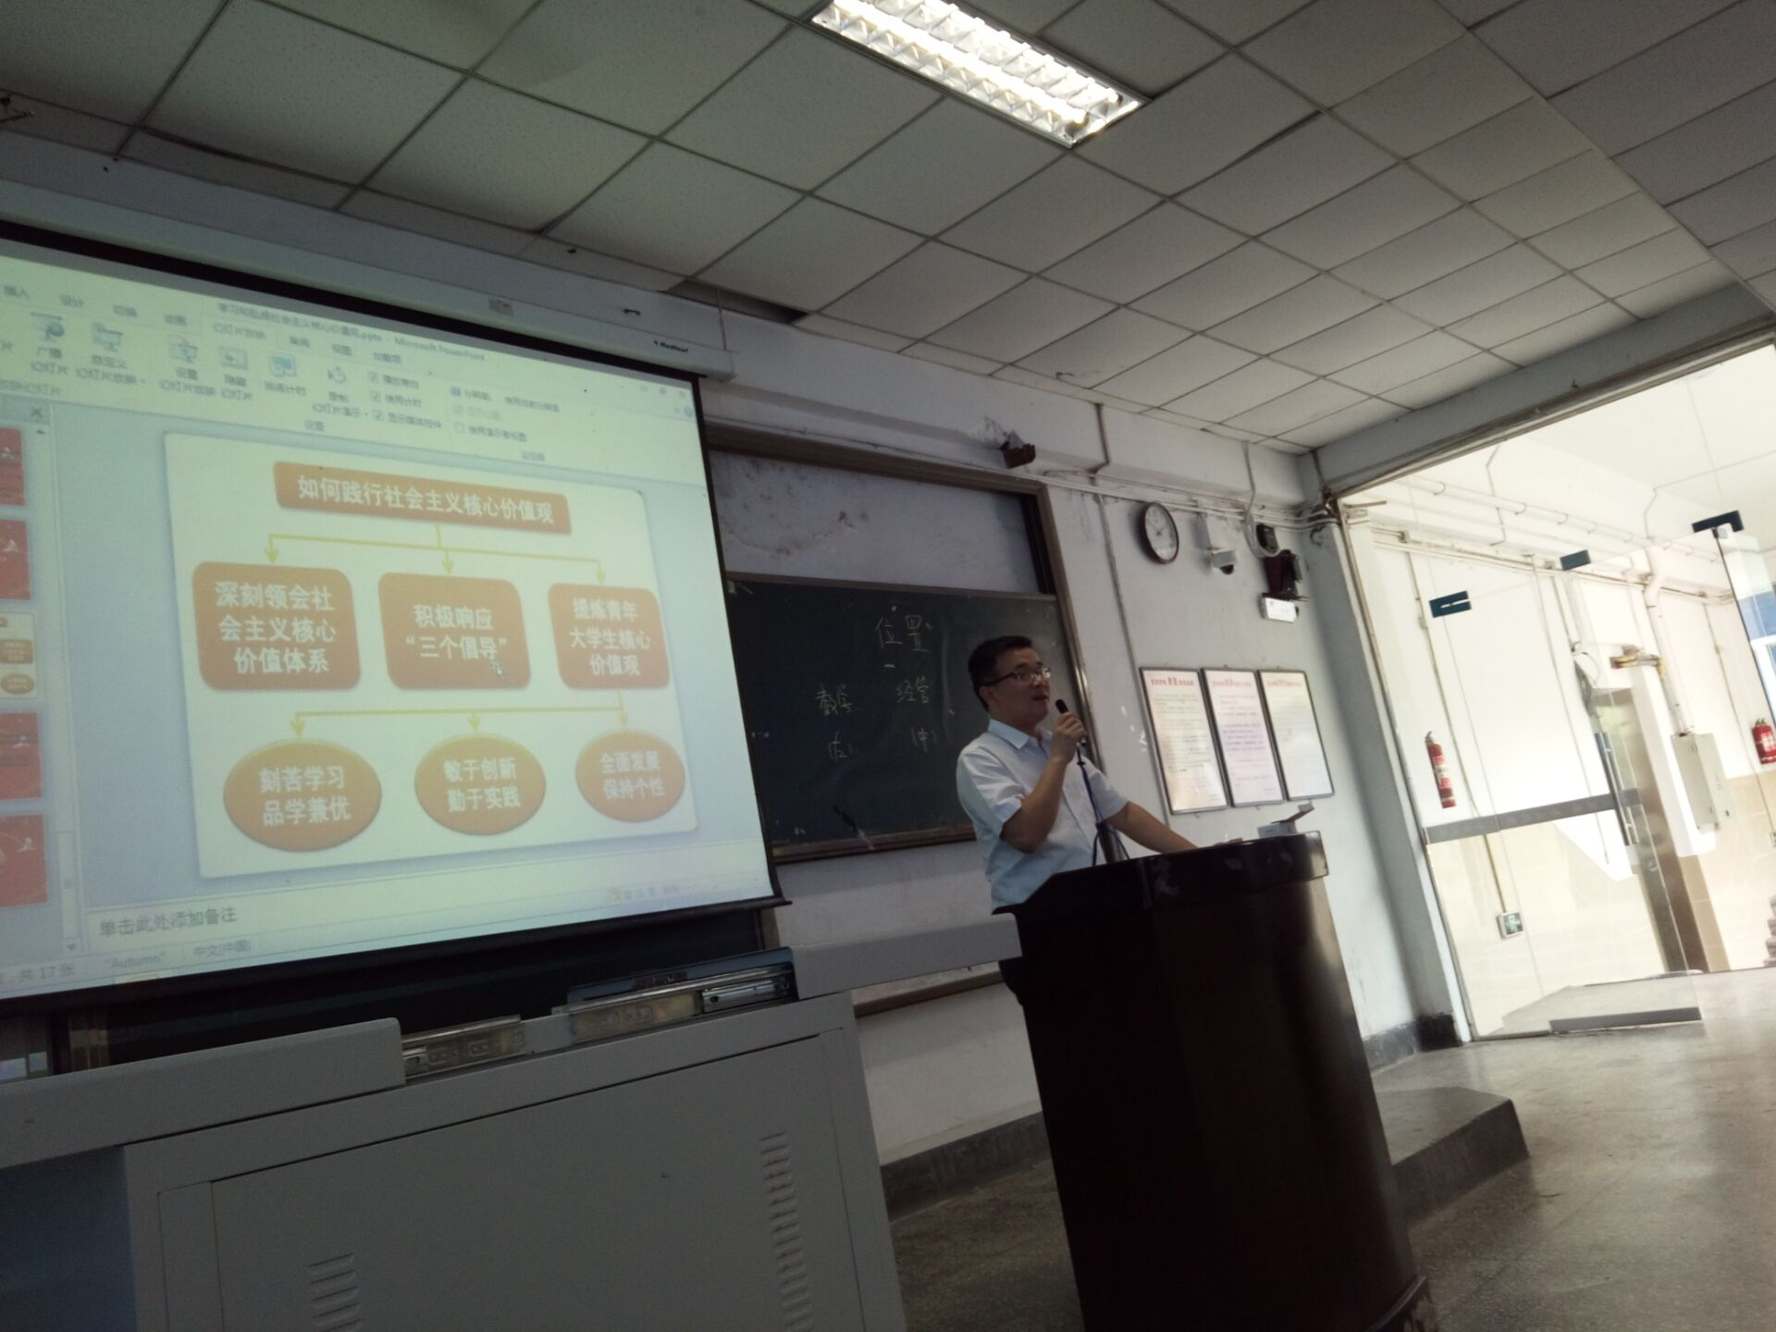
此次班会在同学们热烈的掌声中圆满结束

数学学院党总支
2017年5月19日

